2022年度

四川省广元市昭化区社区卫生服务中心单位决算

目录

公开时间：2023年 9月28 日

第一部分 单位概况 1
一、 主要职责 1
二、 机构设置 2
第二部分 2022年度单位决算情况说 3
一、 收入支出决算总体情况说明 3
二、 收入决算情况说明 3
三、 支出决算情况说明 4
四、财政拨款收入支出决算总体情况说明 4
五、一般公共预算财政拨款支出决算情况说明 4
（一）一般公共预算财政拨款支出决算总体情况 4
（二）一般公共预算财政拨款支出决算结构情况 5
（三）一般公共预算财政拨款支出决算具体情况 5
六、一般公共预算财政拨款基本支出决算情况说明 7
七、财政拨款“三公”经费支出决算情况说明 7
（一）“三公”经费财政拨款支出决算总体情况说明 7
（二）“三公”经费财政拨款支出决算具体情况说明 7
八、政府性基金预算支出决算情况说明 7
九、 国有资本经营预算支出决算情况说明 7
十、 其他重要事项的情况说明 8
（一）机关运行经费支出情况 8
（二）政府采购支出情况 8
（三）国有资产占有使用情况 8
（四）预算绩效管理情况 8
第三部分 名词解释 13
第四部分 附件 16
第五部分 附表 21
一、收入支出决算总表 21
二、收入决算表 21
三、支出决算表 21
四、财政拨款收入支出决算总表 21
五、财政拨款支出决算明细表 21
六、一般公共预算财政拨款支出决算表 21
七、一般公共预算财政拨款支出决算明细表 21
八、一般公共预算财政拨款基本支出决算表 21
九、一般公共预算财政拨款项目支出决算表 21
十、政府性基金预算财政拨款收入支出决算表 21
十一、国有资本经营预算财政拨款收入支出决算表 21
十二、国有资本经营预算财政拨款支出决算表 21
十三、财政拨款“三公”经费支出决算表 21

第一部分 单位概况

主要职责
宗旨和业务范围：为人民身体健康提供医疗与护理保健服务。传染病的预防与防治，一般常见病、多发病的诊疗；残疾康复、疾病恢复；个体和群体的健康管理、卫生健康知识普及；开展计生技术服务与咨询指导。
主要工作职责：
1、提供基本医疗服务：为社区居民提供基本医疗服务一般常见病、多发病的诊断、治疗和咨询
2、基本公共卫生服务：提高包括包括城乡居民健康档案管理、健康教育、预防接种、0～6岁儿童健康管理、孕产妇健康管理、老年人健康管理、慢性病患者健康管理（高血压、糖尿病）、严重精神障碍患者管理、结核病患者健康管理、传染病及突发公共卫生事件报告和处理服务、中医药健康管理、卫生计生监督协管服务、免费提供避孕药具、健康素养促进行动。
3、慢病管理服务：对社区慢性病患者进行管理，包括定期随访，用药指导等服务，提高慢性病患者的健康管理水平。
4、疫情防控工作：在辖区范围内进行疫情防控工作，包括对传染病的监测、预防和控制工作等。
5、社区卫生数据管理：对社区居民的卫生数据进行收集、统计和分析，为卫生政策的制定和决策提供科学依据。
6、卫生监督和评估：对辖区居民卫生状况进行监督和评估，及时发现和解决问题，提高社区居民健康水平。
- 机构设置
社区卫生服务中心属于主管部门下属单位，为二级预算单位，无下属机构。

第二部分 2022年度单位决算情况说明
- 收入支出决算总体情况说明
2022年度收、支总计650.58万元。与去年相比无变化，主要变动原因是社区卫生服务中心是新增单位，去年经费未独立。
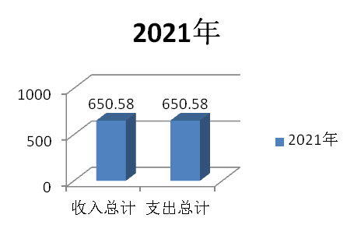

- 收入决算情况说明

2022年本年收入合计650.58万元，其中：一般公共预算财政拨款收入462.36万元，占71.07%；政府性基金预算财政拨款收入25.28万元，占3.8%；事业收入162.94万元，占25.04%。
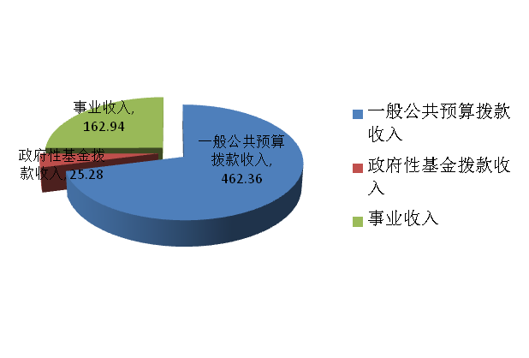

- 支出决算情况说明

2022年本年支出合计650.58万元，其中：基本支出369.69万元，占56.82%；项目支出280.89万元，占43.18%；
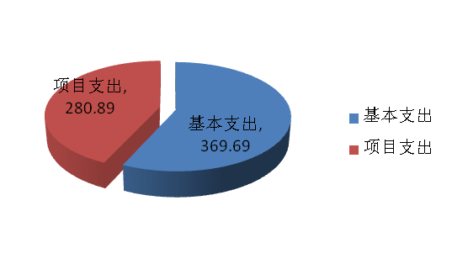

四、财政拨款收入支出决算总体情况说明
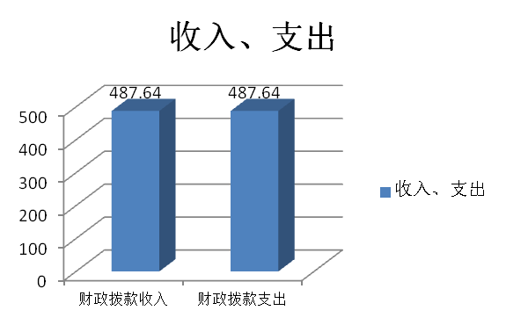
2022年财政拨款收、支总计487.64万元。与去年相比无变化，主要原因是社区卫生服务中心是新增单位，去年经费未独立。

五、一般公共预算财政拨款支出决算情况说明

（一）一般公共预算财政拨款支出决算总体情况
2022年一般公共预算财政拨款支出462.36万元，占本年支出合计的71.06%。与去年相比无变化，主要原因是社区卫生服务中心是新增单位，去年经费未独立。

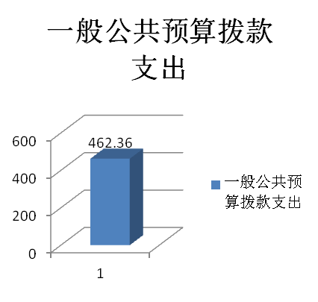

（二）一般公共预算财政拨款支出决算结构情况
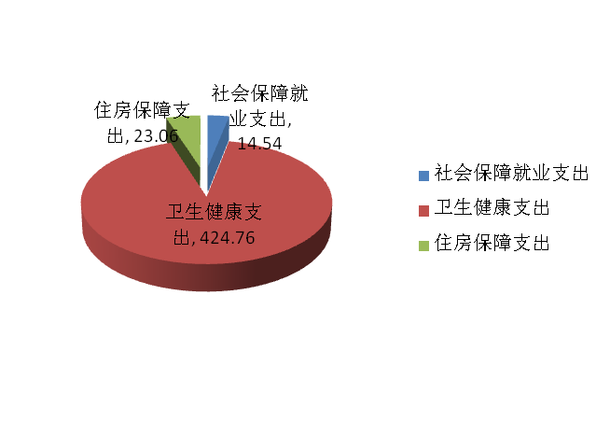
2022年一般公共预算财政拨款支出462.36万元，主要用于以下方面:社会保障和就业支出14.54万元，占3.1%；卫生健康支出424.76万元，占91.9%；住房保障支出23.06万元，占5%；与去年相比无变化，主要原因是社区卫生服务中心是新增单位，去年经费未独立。

（三）一般公共预算财政拨款支出决算具体情况

2022年一般公共预算支出决算数为462.36，完成预算100%。其中：
卫生健康支出（类）基层医疗卫生机构（款）城市卫生机构（项）：主要用于社区卫生服务中心人员经费，决算数160.90万元，完成预算100%。
卫生健康支出（类）基层医疗卫生机构（款）其他基层医疗卫生机构支出（项）：主要用于村卫生站实行基本药物制度后弥补人员经费。2022年决算数为31.6万元，完成预算100%。
卫生健康支出（类）公共卫生（款）基本公共卫生服务（项）:主要用于城市卫生服务机构、乡镇卫生院、村卫生站开展基本公共卫生服务活动支出。2022年决算数为223.92万元，完成预算100%。
卫生健康支出（类）行政事业单位（款）事业单位医疗（项）：用于在职在编人员医疗保险支出，2022年决算数8.24万元，完成预算100%。
住房保障支出（类）住房改革支出（款）住房公积金支出（项）:主要用于在职在编人员缴纳住房公积金支出。2022年决算数为23.06万元，完成预算100%。
社会保障和就业支出(类)行政事业单位离退休（款）机关事业单位基本养老保险缴费支出（项）：主要用于在职在编人员基本养老保险支出，2022年决算数为14.55万元，完成预算100 %。
社会保障和就业支出(类)行政事业单位离退休（款）机关事业单位职业年金缴费支出（项）：主要用于在职在编人员职业年金支出，2022年决算数为3.38万元，完成预算100%。

六、一般公共预算财政拨款基本支出决算情况说明
2022年一般公共预算财政拨款基本支出206.75万元，其中：
人员经费206.23万元，主要包括：基本工资71.27万元、津贴补贴2.53万元、奖金31.61万元、绩效工资53.28万元、机关事业单位基本养老保险缴费14.55万元、其他社会保障缴费1.69万元、基本医疗保险费8.24万元、住房公积金23.06万元。
公用经费0.52万元，主要是邮电费。

七、财政拨款“三公”经费支出决算情况说明

（一）“三公”经费财政拨款支出决算总体情况说明
2022年“三公”经费财政拨款支出决算为0万元，年初未安排预算。

（二）“三公”经费财政拨款支出决算具体情况说明
1.因公出国（境）经费支出0万元，年初未安排预算，与上年数持平。
2.公务用车购置及运行维护费支出0万元,年初未安排预算。

3.公务接待费支出0万元，年初未安排预算。

八、政府性基金预算支出决算情况说明
2022年政府性基金预算财政拨款支出25.28万元。
- 国有资本经营预算支出决算情况说明
2022年国有资本经营预算财政拨款支出0万元。
- 其他重要事项的情况说明

（一）机关运行经费支出情况
2022年本单位为事业单位，无机关运行经费。

（二）政府采购支出情况
2022年，社区卫生服务中心政府采购0万元。

（三）国有资产占有使用情况
截至2022年12月31日，社区卫生服务中心共有车辆0辆，单价50万元以上通用设备0台（套），单价100万元以上专用设备0台（套）。

（四）预算绩效管理情况
按照预算绩效管理要求，本单位对2022年一般公共预算拨款中支出基本药物补助、基本公共卫生经费开展了绩效目标管理，共编制绩效目标2个，涉及的项目有财政资金255.61万元，全年预算数255.61万元，执行数为255.61万元，完成预算的100%。
（一）单位整体支出绩效自评开展情况。
本单位按要求对2022年单位整体支出开展绩效自评，从评价情况来看未发现虚列支出，所有财政资金支出均履行了严格审批手续，未发现挤占、挪用、转移财政资金行为。基本支出严格执行国家有关政策及规定，无擅自扩大开支范围和提高开支标准，单位津补贴、奖金和福利均按照国家或地方的规定发放，项目支出均按照批准的项目和用途以及项目实施方案执行，无自行改变项目内容，扩大支出范围现象。无自行调整项目支出预算问题，所有项目支出均合理合规。未发现利用财政或自有资金对外借、贷款问题。本单位还自行组织了项目绩效评价，从评价情况来看我局对项目资金加强使用管理，明确了项目内容、目标任务及工作措施。在实施过程中，经常召开专项会议，及时调度项目进度，研究解决项目工作中的具体问题，并根据专项资金文件规定的申报、审核、支付、管理流程，基本按照相关文件的规定审核支付资金，资金的支付范围、支付标准基本合规合法，支付依据充分，做到了专款专用。
（二）基本公共卫生项目开展情况
我单位扎实推进基本公共卫生服务项目工作，严格按照《国家基本公共卫生服务规范》（第三版）的要求，将基本公共卫生服务与基本医疗有机地结合，坚持优质服务，提高效益，保证居民人人享有基本公共卫生服务，使城乡居民生活质量和健康水平显著提高。
（1）居民健康档案管理。常住居民健康档案电子建档率达93％以上。
（2）健康教育。健康教育印刷资料不少于12种，健康教育音像资料不少于6种，健康教育宣传栏至少更新6次，公众健康咨询活动不低于9次，健康教育讲座不低于12次。
（3）预防接种。适龄儿童国家免疫规划疫苗接种率达90％以上。
（4）儿童健康管理。新生儿访视率达85%以上、0－6岁儿童健康管理率达85％以上。
（5）孕产妇健康管理。产后访视率达85％以上。
（6）老年人健康管理。健康管理率达70%以上。
（7）慢病管理。高血压患者规范管理率达70%以上，糖尿病患者规范管理率60%以上。
（8）严重精神障碍患者管理。严重精神障碍患者规范管理率分别达到80%以上。
（9）传染病和突发公共卫生事件报告和处理。传染病和突发公共卫生事件报告率分别达到95％以上。
（10）中医药健康管理。老年人中医药健康管理率达45%以上、0－36个月儿童中医药健康管理服务率达45％以上。
（11）卫生计生监督协管。信息报告率达95%以上。
（12）肺结核患者健康管理。肺结核患者管理率达90％以上。
通过项目实施，让更多老百姓得到了帮助，促进居民健康意识的提高和不良生活方式的改变，逐步树立起自我健康管理的理念；减少主要健康危险因素，预防和控制传染病及慢性病的发生和流行；提高公共卫生服务和突发公共卫生服务应急处置能力，建立了维护居民健康的第一道屏障，对于提高居民健康素质有重要促进作用。同时有力地提升了政府对扶贫工作的社会认知度，有利于构建和谐社会，有利于全区经济可持续发展。
通过项目实施，让更多老百姓得到了帮助，促进居民健康意识的提高和不良生活方式的改变，逐步树立起自我健康管理的理念；减少主要健康危险因素，预防和控制传染病及慢性病的发生和流行；提高公共卫生服务和突发公共卫生服务应急处置能力，建立了维护居民健康的第一道屏障，对于提高居民健康素质有重要促进作用。同时有力地提升了政府对扶贫工作的社会认知度，有利于构建和谐社会，有利于全区经济可持续发展。
（三）基本药物补助绩效评价
（1）项目概况。项目由社区卫生服务中心、12个村卫生室具体实施，主要为弥补社区卫生服务中心、村卫生室实施基本药物制度零加成后的差额补助。
（2）项目绩效评价。我单位及村卫生室基本药物补助项目预算为31.7万元；执行数为31.7万元，完成率100%,。针对专项资金的使用，我单位严格按照中央、省、市专项资金管理办法，加强对资金的使用和管理，并制定的基本药物使用制定及补助政策方案，村站基药补助按照先考核后发放的原则，考核后下沉到村卫生室，下沉率100%。无截留、占用专项资金的行为。
通过项目实施：1.缓解了乡村医生待遇问题，提供了部分保障，极大的稳定了乡村医生队伍。2.进一步推进医疗机构特别是乡村医生实行基本药物零加成制度的执行力，极大的缓解了当地群众看病就医负担，弥补了乡村医生由于实行药品零加成形成的药品收入差口。

- 名词解释
1.财政拨款收入：指单位从同级财政单位取得的各类拨款。
2.事业收入：指事业单位开展专业业务活动及辅助活动取得的收入。如区人民医院、妇幼保健计划生育服务中心、区中医医院、乡镇卫生院医疗收入等。
3.其他收入：指单位取得的除上述收入以外的各项收入。主要是利息收入等。
4.用事业基金弥补收支差额：指事业单位在当年的财政拨款收入、事业收入、经营收入、其他收入不足以安排当年支出的情况下，使用以前年度积累的事业基金（事业单位当年收支相抵后按国家规定提取、用于弥补以后年度收支差额的基金）弥补本年度收支缺口的资金。
5.年初结转和结余：指以前年度尚未完成、结转到本年按有关规定继续使用的资金。
6.本年盈余分配：指事业单位按照政府会计制度的规定从非财政拨款结余或事业结余中提取的奖励基金和职工福利基金等。
7.年末结转和结余：指单位按有关规定结转到下年或以后年度继续使用的资金。
8.卫生健康支出（类）卫生健康管理事务（款）行政运行（项）：指反映行政单位的基本支出；卫生健康支出(类)公立医院（款）中医（民族）医院（项）：指反映卫生健康单位所属的中医院支出；卫生健康支出（类）基层医疗卫生机构（款）乡镇卫生院（项）：反映乡镇卫生院的支出；卫生健康支出（类）公共卫生（款）疾病预防控制机构（项）：反映卫生健康单位所属的疾病预防控制机构的支出；卫生健康支出（类）公共卫生（款）卫生监督机构（项）：反映卫生健康单位所属卫生监督机构的支出；卫生健康支出（类）公共卫生（款）妇幼保健机构（项）：反映卫生健康单位所属妇幼保健机构的支出；卫生健康支出（类）公共卫生（款）基本公共卫生服务（项）：反映乡镇卫生院、社区卫生机构开展基本公共卫生服务的支出；卫生健康支出（类）公共卫生（款）重大公共卫生专项（项）：反映重大疾病预防控制等重大公共卫生服务项目支出；卫生健康支出（类）中医药（款）中医药专项（项）:主要用于中医专项支出：卫生健康支出（类）基层医疗卫生机构（款）其他基层医疗卫生机构支出（项）：反映除乡镇卫生院、城市社区卫生机构以外的其他用于基层医疗卫生机构的支出；卫生健康支出（类）计划生育事务（款）其他计划生育事务支出（项）:反映计划生育服务支出；卫生健康支出（类）行政事业单位医疗（款） 事业单位医疗（项）:反映卫生健康支出中的在职人员医疗保险；卫生健康支出（类）行政事业单位医疗（款）其他卫生健康支出（项）反映基层医疗单位贫困人口体检支出：农林水支出（类）扶贫（款）其他扶贫支出（项）主要反映健康扶贫支出。
9.社会保障和就业支出：反映政府在社会保障和就业方面的支出。
社会保障和就业支出-行政事业单位离退休-机关事业单位基本养老保险缴费支出：反映机关事业单位实施养老保险制度由单位缴纳的基本养老保险支出；
10.住房保障支出：住房保障支出-住房改革支出-住房公积金：反映行政事业单位按人力资源和社会保障部、财政部规定的基本工资和津贴补贴以及规定比例为职工缴纳的住房公积金。
11.基本支出：指为保障机构正常运转、完成日常工作任务而发生的人员支出和公用支出。
12.项目支出：指在基本支出之外为完成特定行政任务和事业发展目标所发生的支出。
13.“三公”经费：指单位用财政拨款安排的因公出国（境）费、公务用车购置及运行费和公务接待费。其中，因公出国（境）费反映单位公务出国（境）的国际旅费、国外城市间交通费、住宿费、伙食费、培训费、公杂费等支出；公务用车购置及运行费反映单位公务用车车辆购置支出（含车辆购置税）及租用费、燃料费、维修费、过路过桥费、保险费等支出；公务接待费反映单位按规定开支的各类公务接待（含外宾接待）支出。

第四部分 附件

部门预算项目支出绩效自评表（2022年度）

附件1
2022年基本公共卫生服务项目补助资金转移支付项目绩效目标自评表
（2022年度）
转移支付（项目）名称 |  | 2022年基本公共卫生服务项目补助资金
中央主管部门 |  | 国家卫生健康委员会
地方主管部门 |  | 广元市昭化区卫生健康局 |  |  |  |  | 资金使用单位 |  | 广元市昭化区社区卫生服务中心
资金投入情况  （万元） |  |  |  |  | 全年预算数（A） |  | 全年执行数（B） |  |  | 预算执行率（B/A×100%)
 |  | 年度资金总额： |  |  | 233.92 |  | 233.92 |  |  | 100%
 |  | 其中：中央财政资金 |  |  | 187.13 |  | 187.13 |  |  | 100%
 |  | 地方资金 |  |  | 46.79 |  | 46.79 |  |  | 100%
资金管理情况 |  |  |  |  | 情况说明 |  |  |  |  | 存在问题和改进措施
 |  | 分配科学性 |  |  | 按照各村服务常住人口数，结合村站目标责任将不低于40%的任务下达至村卫生室。 |  |  |  |  | 无
 |  | 下达及时性 |  |  | 8月份根据主管部门下达到位资金的预拨，12月底根据村卫生站考核情况按照任务完成率全部拨付到位。 |  |  |  |  | 无
 |  | 拨付合规性 |  |  | 按照各村住人口数，结合2022年绩效考核结果合理合规拨付资金。 |  |  |  |  | 无
 |  | 使用规范性 |  |  | 本着专款专用的原则，严格按照项目资金使用要求使用项目资金。 |  |  |  |  | 无
 |  | 执行准确性 |  |  | 所有资金全部用于基本公共卫生服务项目 |  |  |  |  | 无
 |  | 预算绩效管理情况 |  |  | 按照全镇常住人口数量预算全年项目资金，提升财政专项资金使用效益 |  |  |  |  | 无
 |  | 支出责任履行情况 |  |  | 建立由社区支出，主管部门监督的资金支出制度，确保资金使用的合理合法合规。 |  |  |  |  | 无
总体目标完成情况 | 总体目标 |  |  |  |  |  |  | 全年实际完成情况
 | 1、免费向城乡居民提供基本公共卫生服务。  2、开展对重点疾病及危害因素监测，有效控制疾病流行，为制定相关政策提供科学的依据。保持重点地方病防治措施全面落实，开展职业病监测，最大限度地保护放射工作人员、患者和公众的健康权益，同时推进妇幼卫生、健康素养促进、老年健康服务、卫生应急、计划生育等方面工作。  3.实施职业病行动，引导居民提高自我防范意识，加强对职业病防治知识宣传、培训及督导检查，做好职业病监测警，确保职业病危害得到有效防控，职业病病人权益得到有效保障。  4.开展对新生儿的疾病筛查，有效控制新生儿患病风险，使患儿得以早期诊断，早期治疗，有效避免因脑、肝、肾等器官损害导致生长、智力发育障碍甚至死亡  5.开展农村妇女“两癌”筛查，提高农村妇女“两癌”早诊早治率，降低死亡率，进一步提高广大农村妇女健康水平  6.为符合生育政策、计划怀孕的城乡夫妇免费提供孕前优生检查服务，提高城乡计划怀孕夫妇优生科学知识知晓率，提高免费孕前优生健康检查目标人群覆盖率 |  |  |  |  |  |  | 全年为元坝镇3.13万人提供国家基本公共卫生服务，按照12大类分类实施，开展基本公共卫生服务项目培训12次，接受市级督导检查2次，辖区公卫督导及绩效评价2次，主要通过日常工作和现场测评进行考核。全年资金到位233.92万元，实际支出233.92万元。完成院内尘肺康复站改造，全年完成60余人的尘肺康复。完成两癌筛查任务：乳腺癌300人次、宫颈癌300人次；新生儿筛查232人.
绩效指标 | 一级  指标 |  | 二级指标 | 三级指标 |  |  |  | 指标值 |  |  | 全年实际完成值 | 未完成原因和改进措施
 |  |  | 数量指标 | 适龄儿童国家免疫规划疫苗接种率 |  |  |  | ≥90% |  |  | 100% | 无
 |  |  |  | 7岁以下儿童健康管理率 |  |  |  | ≥85% |  |  | 90% | 无
 |  |  |  | 0-6岁儿童眼保健和视力检查覆盖率 |  |  |  | ≥90% |  |  | 93% | 无
 |  |  |  | 孕产妇系统管理率 |  |  |  | ≥90% |  |  | 99.55 | 无
 |  |  |  | 3岁以下儿童系统管理率 |  |  |  | ≥80% |  |  | 86% | 无
 |  |  |  | 高血压患者管理人数 |  |  |  | 0.2134万人 |  |  | 0.1861万人 | 无
 |  |  |  | 2型糖尿病患者管理人数 |  |  |  | 0.0665万人 |  |  | 0.048万人 | 无
 |  |  |  | 地方病核心指标监测率 |  |  |  | ≥90% |  |  | 100% | 无
 |  |  |  | 职业健康核心指标监测县区覆盖率 |  |  |  | ≥92% |  |  | 100% | 无
 |  |  |  | 肺结核患者管理率 |  |  |  | ≥90% |  |  | 100% | 无
 |  |  |  | 社区在册居家严重精神障碍患者健康管理率 |  |  |  | ≥80% |  |  | 99.61% | 无
 |  |  |  | 儿童中医药健康管理率 |  |  |  | ≥65% |  |  | 80% | 无
 |  |  |  | 老年人中医药健康管理率 |  |  |  | ≥65% |  |  | 75% | 无
 |  |  |  | 卫生监督协管各专业每年巡查（访）2次完成率 |  |  |  | ≥90% |  |  | 100% | 无
 |  |  |  | 贫困地区儿童营养改善国家级贫困县覆盖率 |  |  |  | ≥100% |  |  | 100% | 无
 |  |  |  | 目标人群叶酸服用率 |  |  |  | ≥90% |  |  | 97% | 无
 |  |  |  | 孕前优生健康检查目标人群覆盖率 |  |  |  | ≥80% |  |  | 100% | 无
 |  |  |  | 新生儿听力筛查率 |  |  |  | ≥85% |  |  | 95% | 无
 |  |  |  | “两癌”检查项目目标任务完成率 |  |  |  | 100% |  |  | 100% | 无
 |  |  |  | 65岁以上失能老年人健康服务率 |  |  |  | ≥18% |  |  | 45% | 无
 |  |  |  | 居民规范化电子健康档案覆盖率 |  |  |  | ≥60% |  |  | 100% | 无
 |  |  |  | 改造尘肺病康复站 |  |  |  | 250㎡ |  |  | 250㎡ | 无
 |  |  |  | 培养康复医务人员 |  |  |  | 3人 |  |  | 3人 | 无
 |  |  |  | 完成尘肺病患者档案，采购设施设备 |  |  |  | 110份 |  |  | 110份 | 无
 |  |  |  | 农村妇女免费“两癌”检查乳腺癌项目人数 |  |  |  | ≥1800人 |  |  | 2173人 | 无
 |  |  |  | 农村妇女免费“两癌”检查宫颈癌项目人数 |  |  |  | ≥1800人 |  |  | 2060人 | 无
 |  |  |  | 计划年度符合生育政策、计划怀孕的城乡夫妇（包括流动人口）参检对数 |  |  |  | ≥671人 |  |  | 685人 | 无
 |  |  |  | 新生儿筛查人数 |  |  |  | ≧330人 |  |  | 337人 | 无
 |  |  | 质量指标 | 按照四川省、广元市第二批尘肺病康复站建设标准，规范建好“七个一”。 |  |  |  | 达标 |  |  | 达标 | 无
 |  |  |  | 创新中医药适宜技术参与尘肺病康复 |  |  |  | 有机结合 |  |  | 有机结合 | 无
 |  |  |  | 高血压患者基层规范管理服务率 |  |  |  | ≥60% |  |  | 85% | 无
 |  |  |  | 2型糖尿病患者基层规范管理服务率 |  |  |  | ≥60% |  |  | 85% | 无
 |  |  |  | 65岁及以上老年人城乡社区规范健康管理服务率 |  |  |  | ≥60% |  |  | 80% | 无
 |  |  |  | 传染病和突发公共卫生事件报告率 |  |  |  | ≥95% |  |  | 100% | 无
 |  |  |  | 严重精神障碍患者规范管理率 |  |  |  | ≥90% |  |  | 99.61% | 无
 |  |  |  | 农村妇女“两癌”筛查任务完成率 |  |  |  | 100% |  |  | 117.58% | 无
 |  |  |  | 出生缺陷发生风险 |  |  |  | 逐步降低 |  |  | 逐步降低 | 无
 |  |  |  | 新生儿听力筛查率 |  |  |  | ≥85% |  |  | 100% | 无
 |  |  |  | 新生儿两种遗传代谢病（ PKU和CH)筛查率 |  |  |  | ≥95% |  |  | 100% | 无
 |  |  | 时效指标 | 完成周期 |  |  |  | 1年 |  |  | 1年 | 无
 |  |  | 成本指标 | “两癌”筛查项目标准：宫颈癌检查补助标准 |  |  |  | 49元/人 |  |  | 49元/人 | 无
 |  |  |  | “两癌”筛查项目标准：乳腺癌检查补助标准 |  |  |  | 79元/人 |  |  | 79元/人 | 无
 |  |  |  | 新生儿筛查项目标准（共计120元/人） |  |  |  | 两种遗传代谢病筛查50元/人；听力筛查70元/人 |  |  | 其中两种遗传代谢病筛查50元/人；听力筛查70元/人 | 无
 |  |  |  | 每对参检夫妇结算标准 |  |  |  | 240元/对 |  |  | 240元/对 | 无
 |  |  |  | 总成本 |  |  |  | ≦1018.867万元 |  |  | 1018.867万元 | 无
 | 效  益  指  标 |  | 经济效益  指标 | 城乡居民公共卫生服务差距 |  |  |  | 不断缩小 |  |  | 完成 | 无
 |  |  |  | 居民健康素养水平 |  |  |  | 不断提高 |  |  | 完成 | 无
 |  |  | 可持续影响指标 | 指标2:城乡计划怀孕夫妇参加免费孕前优生健康检查的主动性和自觉性 |  |  |  | 逐步提高 |  |  | 逐步提高 | 无
 |  |  |  | 基本公共卫生服务水平 |  |  |  | 不断提高 |  |  | 完成 | 无
 | 满意度指标 |  | 服务对象  满意度指标 | 服务对象满意度 |  |  |  | 不断提高 |  |  | 完成 | 无

基本药物制度中央补助转移支付项目绩效目标自评表
（2022年度）
转移支付（项目）名称 |  | 基本药物制度中央补助
中央主管部门 |  | 国家卫生健康委
地方主管部门 |  | 广元市昭化区卫生健康局 |  | 资金使用单位 | 社区卫生服务中心、村卫生室
资金投入情况  （万元） |  |  | 全年预算数（A） | 全年执行数（B） |  | 预算执行率（B/A×100%)
 |  | 年度资金总额： | 31.7 | 31.7 |  | 100%
 |  | 其中：中央财政资金 | 19.02 | 19.02 |  | 100%
 |  | 地方资金 | 12.68 | 12.68 |  | 100%
资金管理情况 |  |  | 情况说明 |  |  | 存在问题和改进措施
 |  | 分配科学性 | 严格按照转移支付管理制度以及资金管理办法规定的范围和标准分配资金。 |  |  | 无
 |  | 下达及时性 | 严格按照预算法及其实施条例、转移支付管理制度规定以及资金管理办法规定的时限要求分解下达。 |  |  | 无
 |  | 拨付合规性 | 严格按照国库集中支付制度有关规定支付资金，未出现违规将资金从国库转入财政专户或支付到预算单位实有资金账户等问题。 |  |  | 无
 |  | 使用规范性 | 严格按照下达预算的科目和项目执行，未出现截留、挤占、挪用或擅自调整等问题。 |  |  | 无
 |  | 执行准确性 | 按照上级下达和本级预算安排的金额执行，不存在执行数偏离预算数较多的问题。 |  |  | 无
 |  | 预算绩效管理情况 | 在细化下达预算时同步下达绩效目标，将有关资金纳入本级预算或对下转移支付绩效管理，开展绩效监控和绩效评价。 |  |  | 无
 |  | 支出责任履行情况 | 对共同财政事权转移支付，按照财政事权和支出责任划分有关规定，足额安排资金履行本级支出责任。 |  |  | 无
总体目标完成情况 | 总体目标 |  |  | 全年实际完成情况
 | 目标1:保证卫生院及村卫生室实施国家基本药物制度，推进综合改草顺利进行。  目标2:对实施基本药物制度的村卫生室给子补助，支持国家基本药物制度在村卫生室顺利实施。 |  |  | 1:保证卫生院、村卫生室实施国家基本药物制度，推进综合改草顺利进行。  2:对实施基本药物制度的村卫生室给子补助，支持国家基本药物制度在村卫生室顺利实施。
绩效指标 | 一级  指标 | 三级指标 |  | 指标值 | 全年实际完成值 | 未完成原因和改进措施
 | 产  出  指  标 | 实施基本药物制度的村卫生室数量 |  | 12个 | 12个 | 无
 |  | 实施基本药物制度的村卫生室占比 |  | 100% | 100% | 无
 |  | 卫生院“优质服务基层行”活动开展评价机构数比例 |  | 1 | 1.00% | 无
 |  | 卫生院“优质服务基层行”活动达到基本标准及以上的比例 |  | ≧90% | 90.90% | 无
 |  | 2022年12月以前完成项目实施 |  | ≦12个月 | 12个月 | 无
 |  | 项目总成本 |  | ≦14.27万元 | 14.27万元 | 无
 | 效益指标 | 妇女、儿童生活质量及健康水平 |  | 不断提高 | 不断提高 | 无
 |  | 扩大艾滋病检查率 |  | ≧25% | ≧25% | 无
 |  | 乡村医生保持稳定收入情况 |  | 同比提升 | 较上年提高5% | 无
 |  | 基本药物制度在基层持续实施 |  | 稳步推进 | 稳步推进 | 无
 |  | 医共体建设符合“紧密型”、“控费用”、“同质化”、“促分工”发展方向 |  | 推进“医共体”试点 | 制定规划，稳步推进 | 无
 | 满意度指标 | 对基本药物制度补助满意度 |  | ≧90% | 95% | 无
说明 | 无。

第五部分 附表

一、收入支出决算总表

二、收入决算表

三、支出决算表

四、财政拨款收入支出决算总表

五、财政拨款支出决算明细表

六、一般公共预算财政拨款支出决算表

七、一般公共预算财政拨款支出决算明细表

八、一般公共预算财政拨款基本支出决算表

九、一般公共预算财政拨款项目支出决算表

十、政府性基金预算财政拨款收入支出决算表

十一、国有资本经营预算财政拨款收入支出决算表

十二、国有资本经营预算财政拨款支出决算表

十三、财政拨款“三公”经费支出决算表

